**TEMAT KOMPLEKSOWY:** Święta, święta biją dzwony  
**TEMAT DNIA:** Wzorzyste pisanki  
**DATA:** 31.03.2021r.

Dzień dobry Smerfie! Nasz dzisiejszy temat brzmi: **„Wzorzyste pisanki”**, a zatem będzie mnóstwo pisanek i pisaneczek. 3,2, 1…start….zaczynamy. ☺

**Aktywności poranne:**

1. **„Muzyczna gimnastyka poranna”- wyzwalanie pozytywnej energii poprzez ruch.**

Dzisiejsza gimnastyka poranna bardzo Ci się spodoba. Możesz do tej zabawy wykorzystać dowolne przedmioty np. pompony, foliowe reklamówki, wstążki, paski z bibuły. Tańcz, poruszaj się, rób miny i wykonuj polecenia z piosenki.

[Muzyczne stop - YouTube](https://www.youtube.com/watch?v=EFJlIpENH9g)

**2.** **„Pisanki”- przybliżenie tradycji ozdabiania jajek.**

[PISANKI, KRASZANKI, SKARBY WIELKANOCNE...piosenki dla dzieci - YouTube](https://www.youtube.com/watch?v=qKY9oeELKn4)

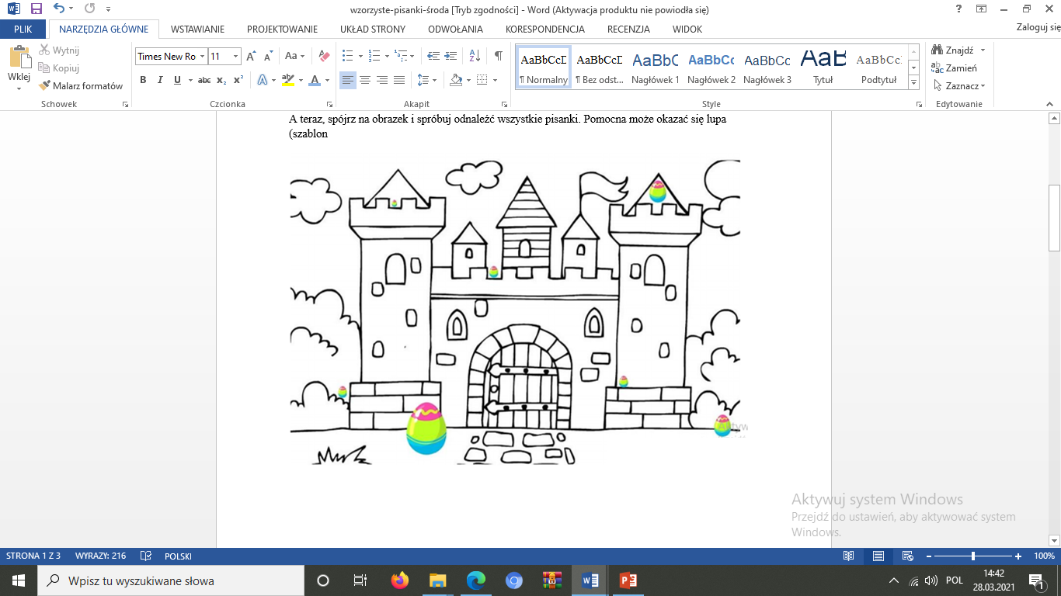A teraz, spójrz na obrazek i spróbuj odnaleźć wszystkie pisanki. Ile pisanek udało Ci się odnaleźć? Spróbuj je policzyć i pokazać tyle samo palców.

1. 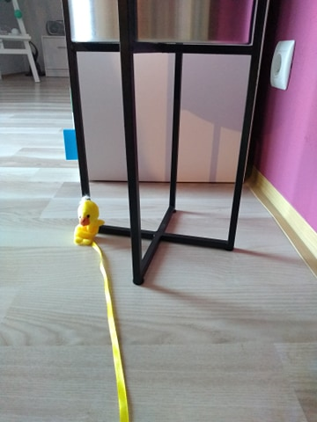**„Szukamy pisanki”- zabawa doskonaląca umiejętność orientacji w przestrzeni.**

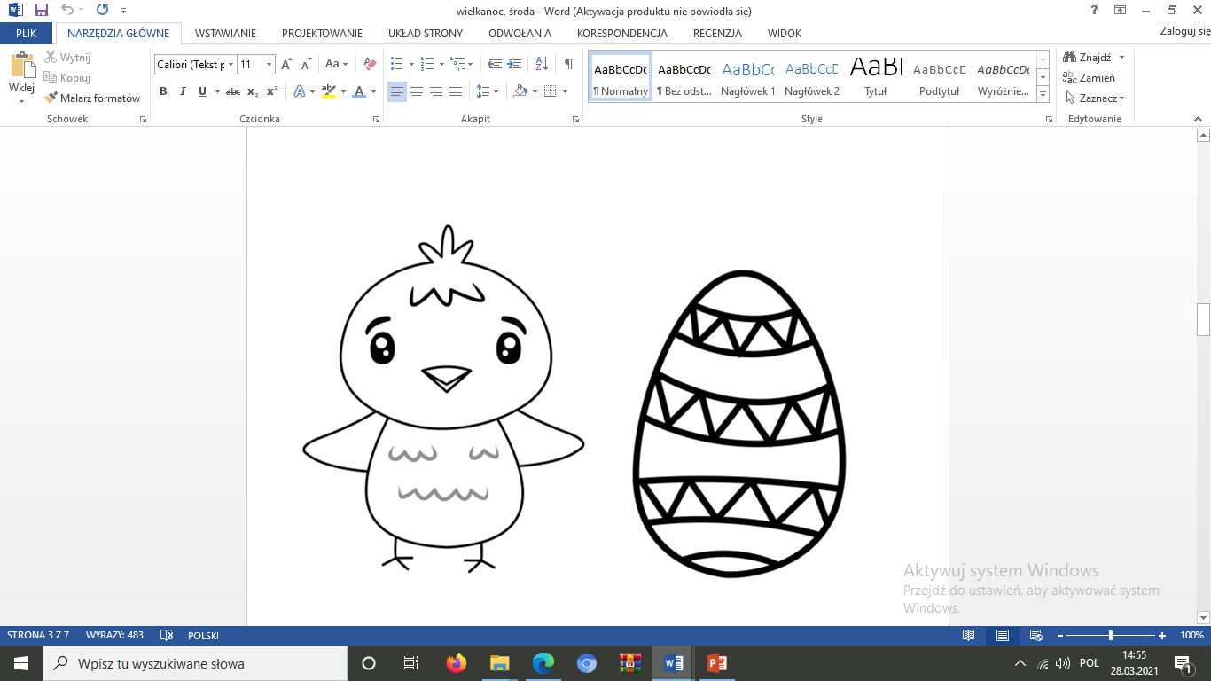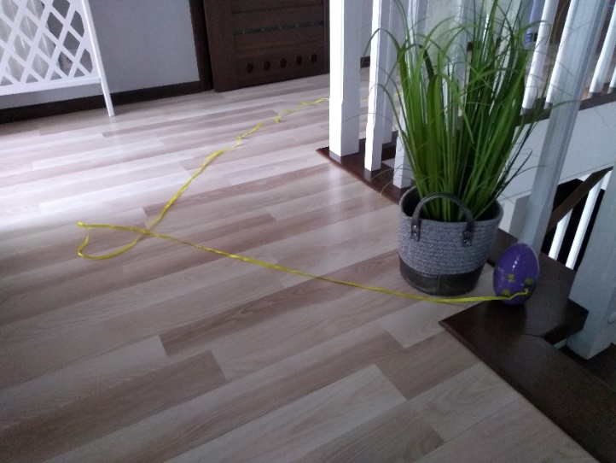Do tej zabawy zaproś rodzica lub rodzeństwo.   
Będziesz potrzebować: długiego kawałka wełny lub wstążki (im dłuższy kawałek tym lepiej), sylwetki kurczaka i pisanki (lub figurki kurczaczka i jajka z Kinder niespodzianki).   
Do jednego końca wełny/wstążki przyczep pisankę (będzie to nasz start), zaś do drugiego kurczaka (będzie to meta). Teraz ułóż kurczaka na podłodze, a z wełny/wstążki ułóż drogę. Dobrze by droga ta, wychodziła do innego pomieszczenia, ciągnęła się pomiędzy różnymi przedmiotami, np. pod stołem, zawijała się lub zakręcała. Zadaniem drugiej osoby będzie odnalezienie pisanki, idąc po wytyczonej drodze (stąpając po wełnie/wstążce).

1. **„Turlanie jajka”**.

W ramach chwili relaksu, podczas przygotowań świątecznych proponujemy wyścigi z jajkiem. Oczywiście, ugotowanym na twardo. ☺   
Rozłóż na podłodze dwie wstążki oznaczające „start” i „metę”. Zaproś do zabawy kogo tylko chcesz. Zwycięzcą będzie ten, kto najszybciej przeturla jajko do mety. Turlać można jedną ręką, obiema rękoma na zmianę, nosem, a nawet brodą.  
UWAGA! Turlanie brodą grozi drobnymi otarciami☺ Z racji na zbliżające się święta prosimy  
o zachowanie ostrożności, podczas używania do zabawy tej części ciała.

1. 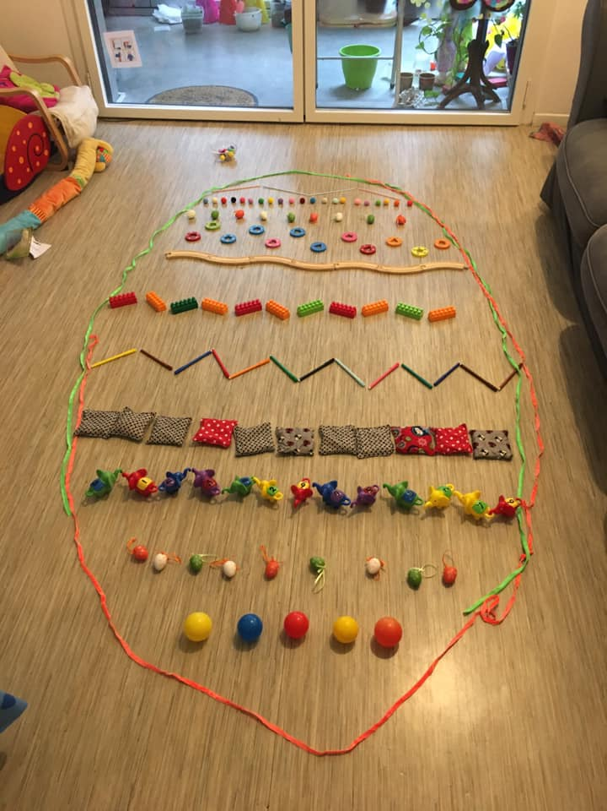**„Dywanowe pisanki”** **- zabawa manualna.**

To zadanie dla odważnego Smerfa - ogromna pisanka. Sprzątając swój pokój lub dom z rodzicami (☺) wybierz te elementy np. zabawki, kredki, ozdoby, wstążki, pudełeczka, których masz kilka sztuk. Niech osoba dorosła za pomocą sznurka/taśmy ułoży na dywanie kształt jajka, a Ty ozdób jajko. Obok przedstawiamy przykład jednej z takich pisanek . ☺

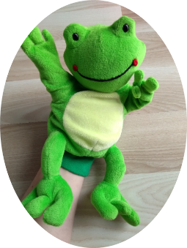  
  
**6.** **„Old MacDonald had a farm”- utrwalenie nazw zwierząt hodowlanych.**

Żabka Polly bardzo za Tobą tęskni i przygotowała dla Ciebie kolejną niespodziankę. Tym razem będzie ci potrzebna dłoń i poniższa piosenka. Piosenkę tą śpiewaliśmy poznając nazwy członków rodziny, a dziś zaśpiewasz ją używając nazw poznanych zwierząt.

[Finger Family Farm Animals | CoComelon Nursery Rhymes & Kids Songs - YouTube](https://www.youtube.com/watch?v=MaHWFODvtfU)

Posłuchaj jej jeden raz. Teraz, jeśli chcesz, narysuj na każdym palcu inne zwierzątko   
z piosenki (a cow, a pig, a chicken, a sheep, a duck) lub przyklej ich sylwetki i baw się dalej.

P.s. W oddzielnym pliku żabka Polly przygotowała dla Ciebie małą niespodziankę   
w nagrodę ☺. Przygotuj kredki☺.

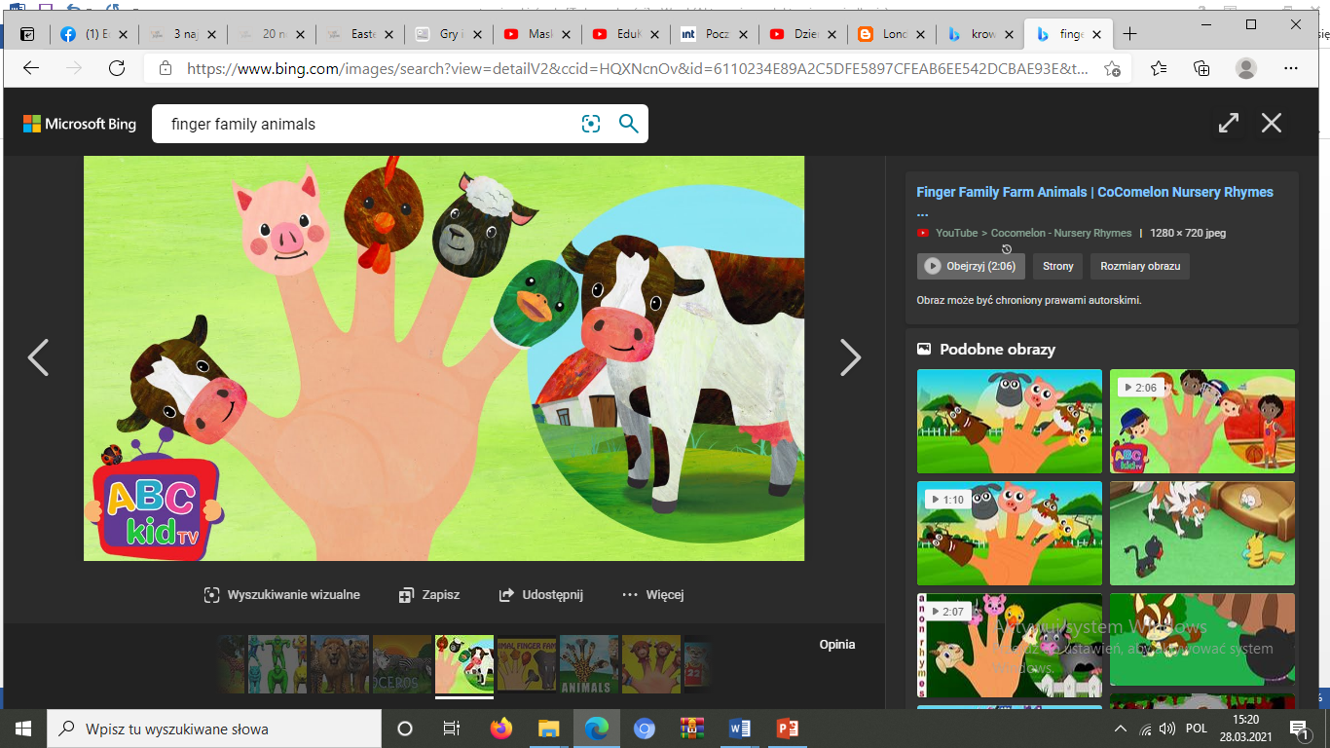

**Aktywności popołudniowe:**

1. **„Jajeczko” – zabawa relaksacyjna.**

By popołudniową porą trochę odpocząć, zamienisz się w jajeczko- turlające się po podłodze jajeczko. Mama lub tata podczas tej zabawy będą delikatnie, cicho klaskać w dłonie. Gdy usłyszysz jedno mocne klaśnięcie jajeczko, którym jesteś pęka - kładziesz się na plecach, rozkładając ręce na boki. Zabawę możesz powtarzać tyle razy, ile chcesz. Jeśli mama lub tata zgodzą się, możecie zrobić również zamianę ról ☺.

1. **„Kolorowe pisanki”** **– odróżnianie wielkości.**

Na koniec dzisiejszych zabaw z pisankami, spójrz na ilustrację. Wskaż paluszkiem, które pisanki na obrazku są duże, a które małe. Spróbuj opisać, jakie kolory i wzory mają pisanki duże, a jakie małe.

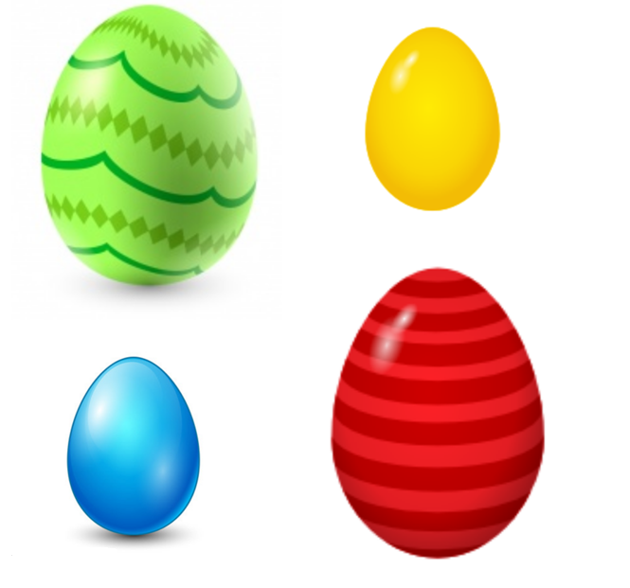

**ŻYCZYMY CI WSPANIAŁEJ ZABAWY. DO ZOBACZENIA JUTRO ☺.**

**Opracowały: mgr Sylwia Buczek  
mgr Małgorzata Poławska**